***Математика 20.04.2022 1-Б Старікова Н.А.***

**Тема.** *Утворюємо числа другого десятка. Одноцифрові та двоцифрові числа.*

**Мета:** актуалізувати навички кількісної лічби; знайомити зі способом утворення чисел другого десятка; показати за допомогою карток з круглими та одноцифровими числами спосіб запису чисел другого десятка; знайомити учнів із назвами чисел другого десятка; формувати вміння замінювати більші одиниці вимірювання довжини меншими, і навпаки; формувати вміння розв’язувати задачі.

**Презентація.** **<https://docs.google.com/presentation/d/1ADIDfaF1AOmt0WMTTspUus9K7CqbaWhUq3lzeCmORdI/edit?usp=sharing>**

**Відеоурок про утворення чисел другого десятка.. <https://video.novashkola.ua/1-klas/matematika-1-klas/urok-26-2/>**

**Опорний конспект уроку**

1. **Актуалізація опорних знань**

*Слайд 2.* ***Щоденні 3. Математика самостійно****.* Дізнайся, яке число одержимо в результаті виконання ланцюжка дій.

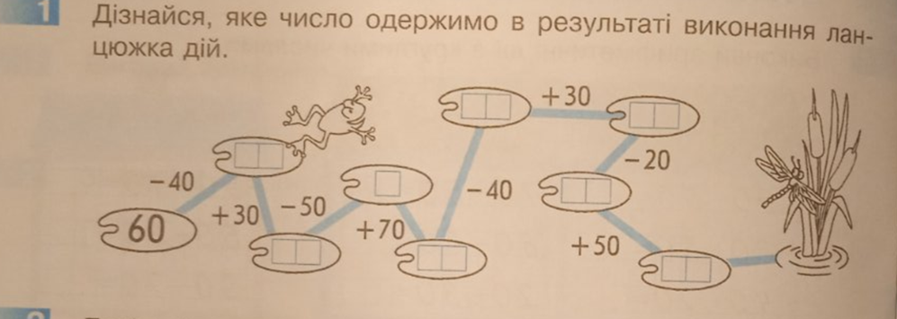

*Слайд3.* Попрацюй з арифметичними штангами.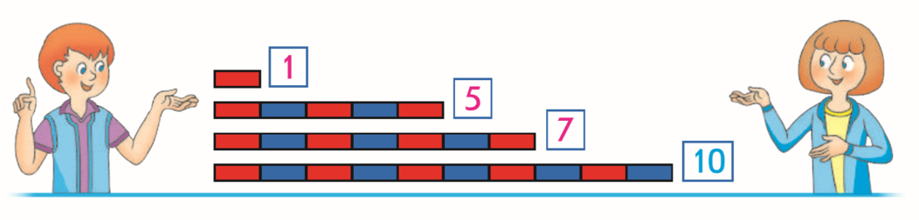

***Усне опитування.***

* Скільки цифр використано для запису числа 10?
* Що позначає цифра 1 в записі числа 10? Цифра 0?
* Назвіть найбільше число, яке записується однією цифрою.
* Найменше число, яке записується двома цифрами.
* Які числа називають круглими?
* Що в записі круглих чисел позначає цифра на першому місці зліва? Цифра 0?

1. **Вивчення нового матеріалу**

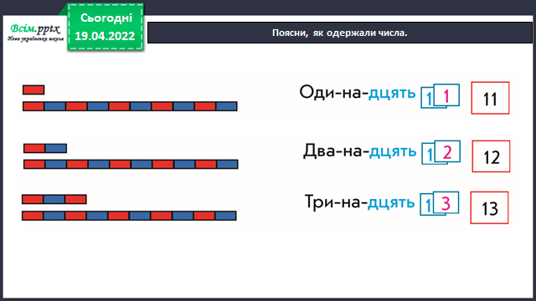*Слайд4-6.*  Поясни, як одержали числа.

* Проаналізуй назви чисел другого десятка Прочитайте назви чисел. Розгляньте виділені синім кольором частини слів (-дцять). Що цікавого можна помітити? Чому виділена частина в усіх словах та сама? Скільки десятків в кожному числі? 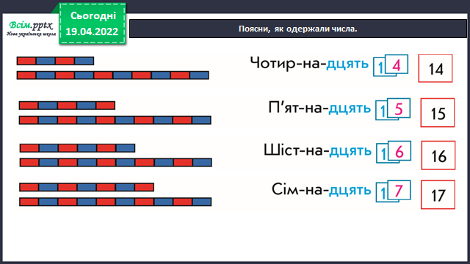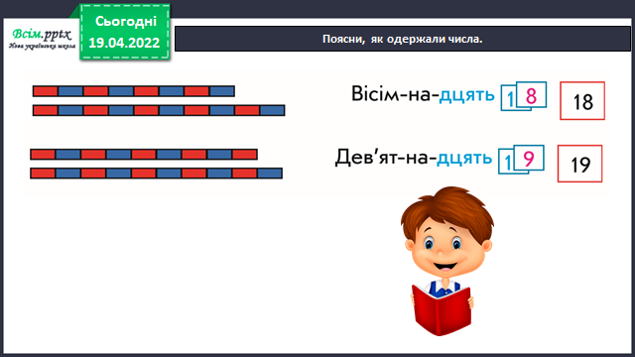
* Прочитайте перші частини слів. З якими словами вони пов’язані? Таким чином, назви чисел другого десятка пов’язані з характером дії, яку ми виконували при одержанні цих чисел: ми на десяток накладали певне число: один-на-дцять; два-на-дцять... Перша частина цих слів позначає, скільки одиниць поклали на десяток, а остання частина позначає один десяток.

*Слайд 7.* Попрацюй із математичними матеріалами. Поясни, як утворили числа.

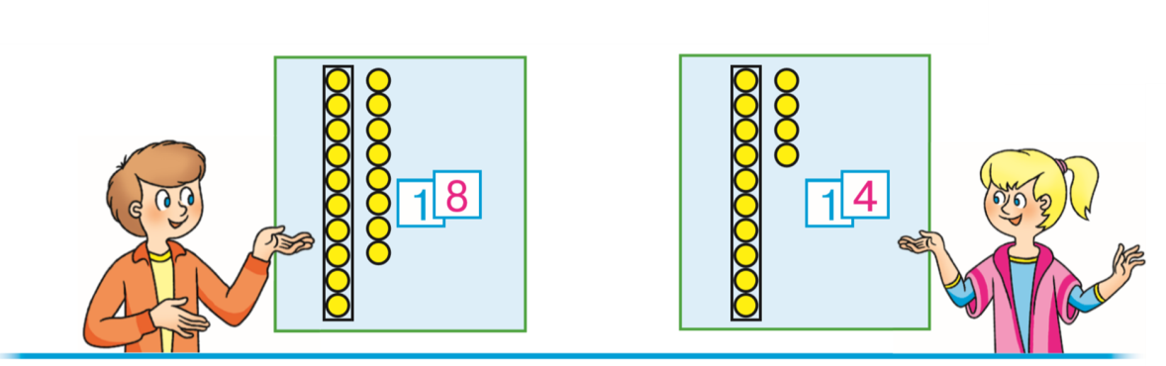

*Слайд8.* Міркуємо логічно.

.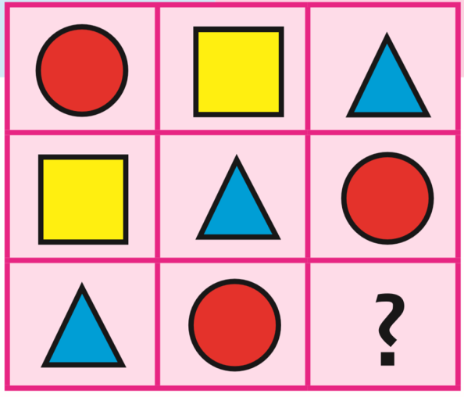

*Слайд9.* Фізкультхвилинка.

*Слайд10.* Допоможи числам «повернутися» на свої місця.

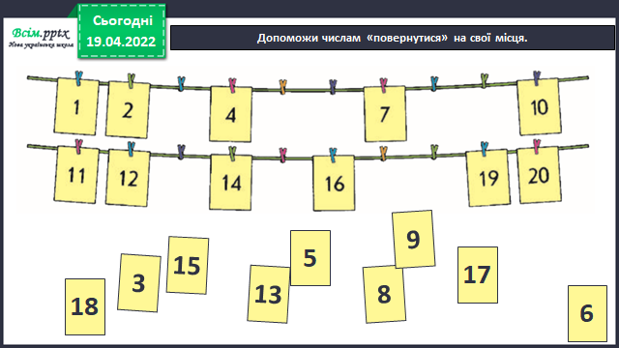

*Слайд11.* ***Щоденні 3. Математика разом****.* Поміркуй, як утворили числа. Заміни суму числом. Як називають утворені числа? Робота у звичайному зошиті.

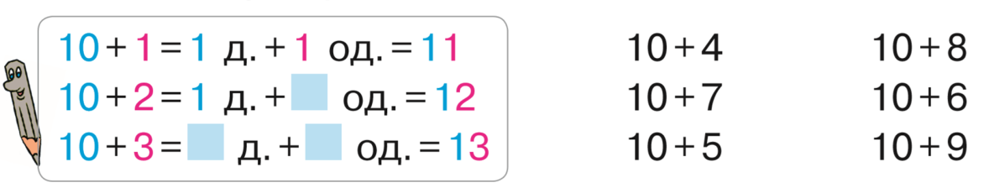

*Слайд12.* Полічи ґудзики, доповни рівність.

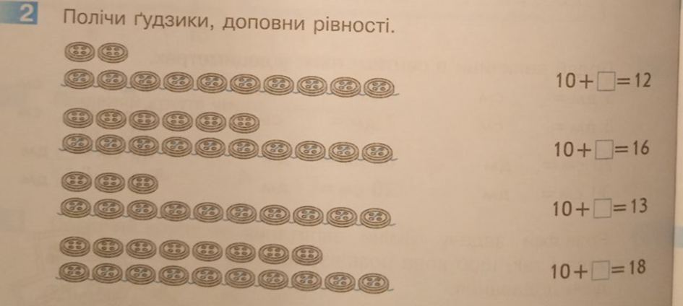

*Слайд13.* Прочитай кожну рівність. Зафарбуй сірим олівцем стільки білих ґудзиків, щоб сірих ґудзиків збігалося із результатом додавання.

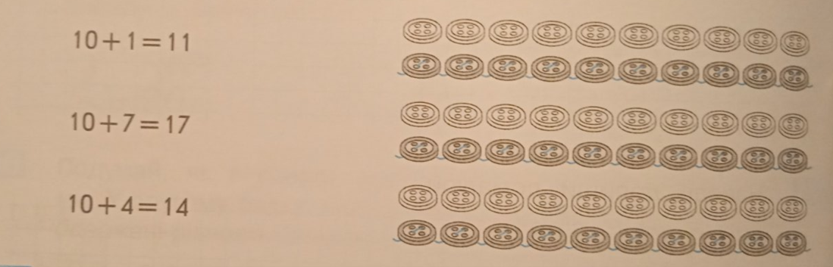

1. **Закріплення матеріалу**

*Слайд14*. Виконай короткий запис задачі. Розв’яжи задачу у звичайному зошиті.

***У цирку мавпам приготували 70 кг яблук і 30 кг бананів. Скільки всього кілограмів фруктів приготували мавпам?***

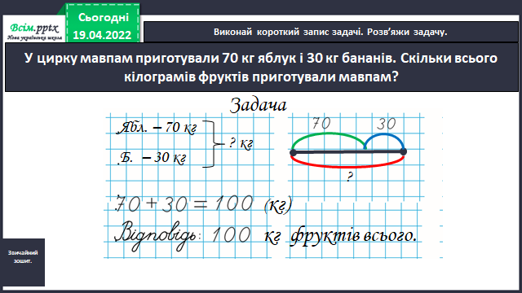

*Слайд15.* Подай величини в сантиметрах; у дециметрах (Усно)

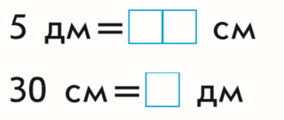 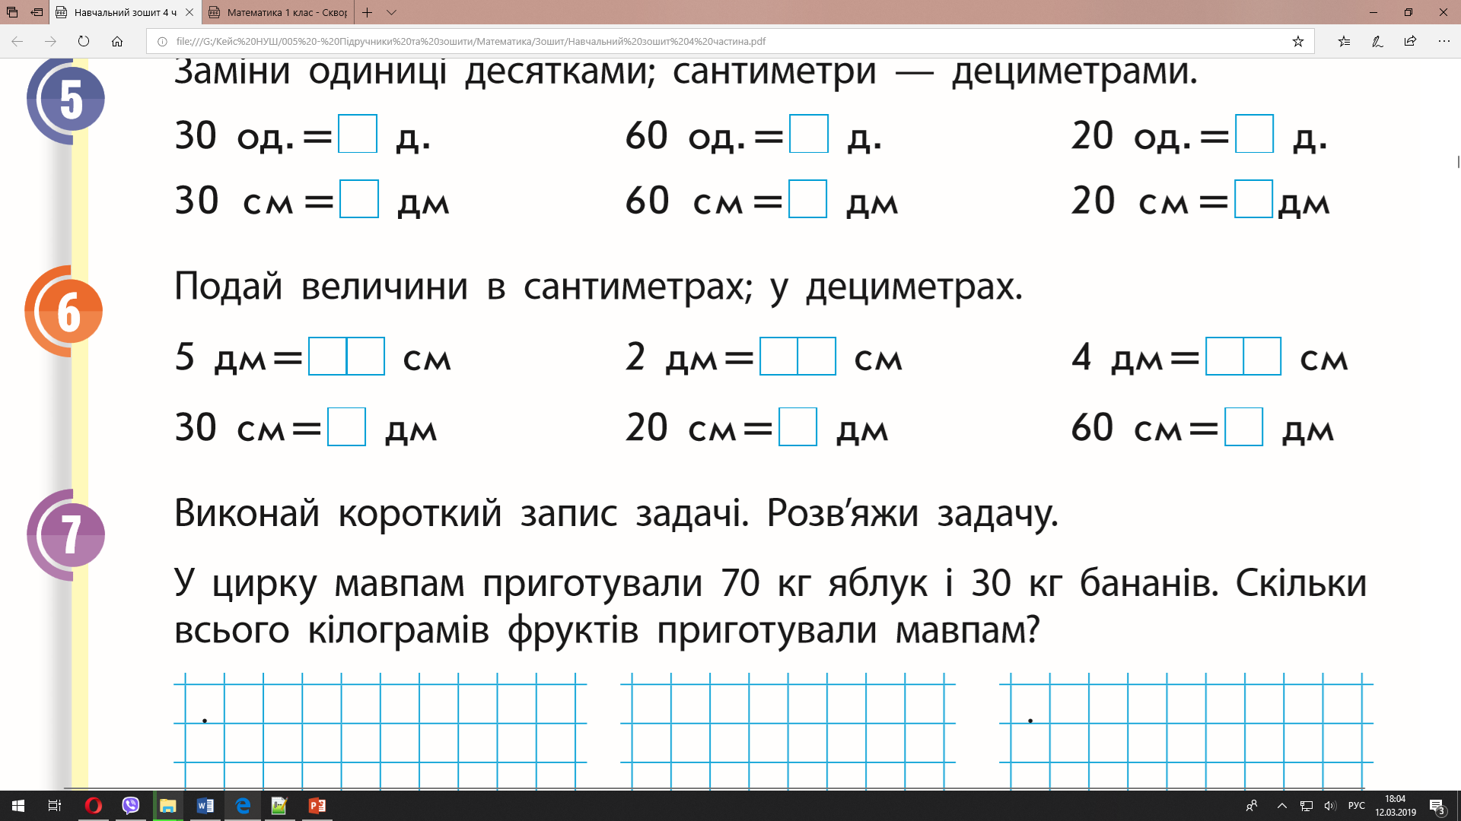 

*Слайд16.* Гусениця проповзла по гілці 7 дм, а равлик — 40 cм. Хто з тварин подолав меншу відстань? Поясни свою відповідь.

*Слайд 17.* Виконання інтерактивного завдання.

1. **Рефлексія**

**Виконай завдання с. 44 у друкованому зошиті, у звичайному зошиті приклади №5 з підручника с.114, задачу про фрукти для мавпи (слайд 14) (письмово). Фотозвіт надсилай на**

**Вайбер (0963945180)**

**Human,**

**або ел. пошту** [**starikovanatasha1970@gmail.com**](mailto:starikovanatasha1970@gmail.com)

**Успіхів у навчанні, юні математики!**